OKOLO DOMAŠE
2. ROČNÍK CYKLISTICKÉHO PODUJATIA
19.júl 2008 - DOBRÁ

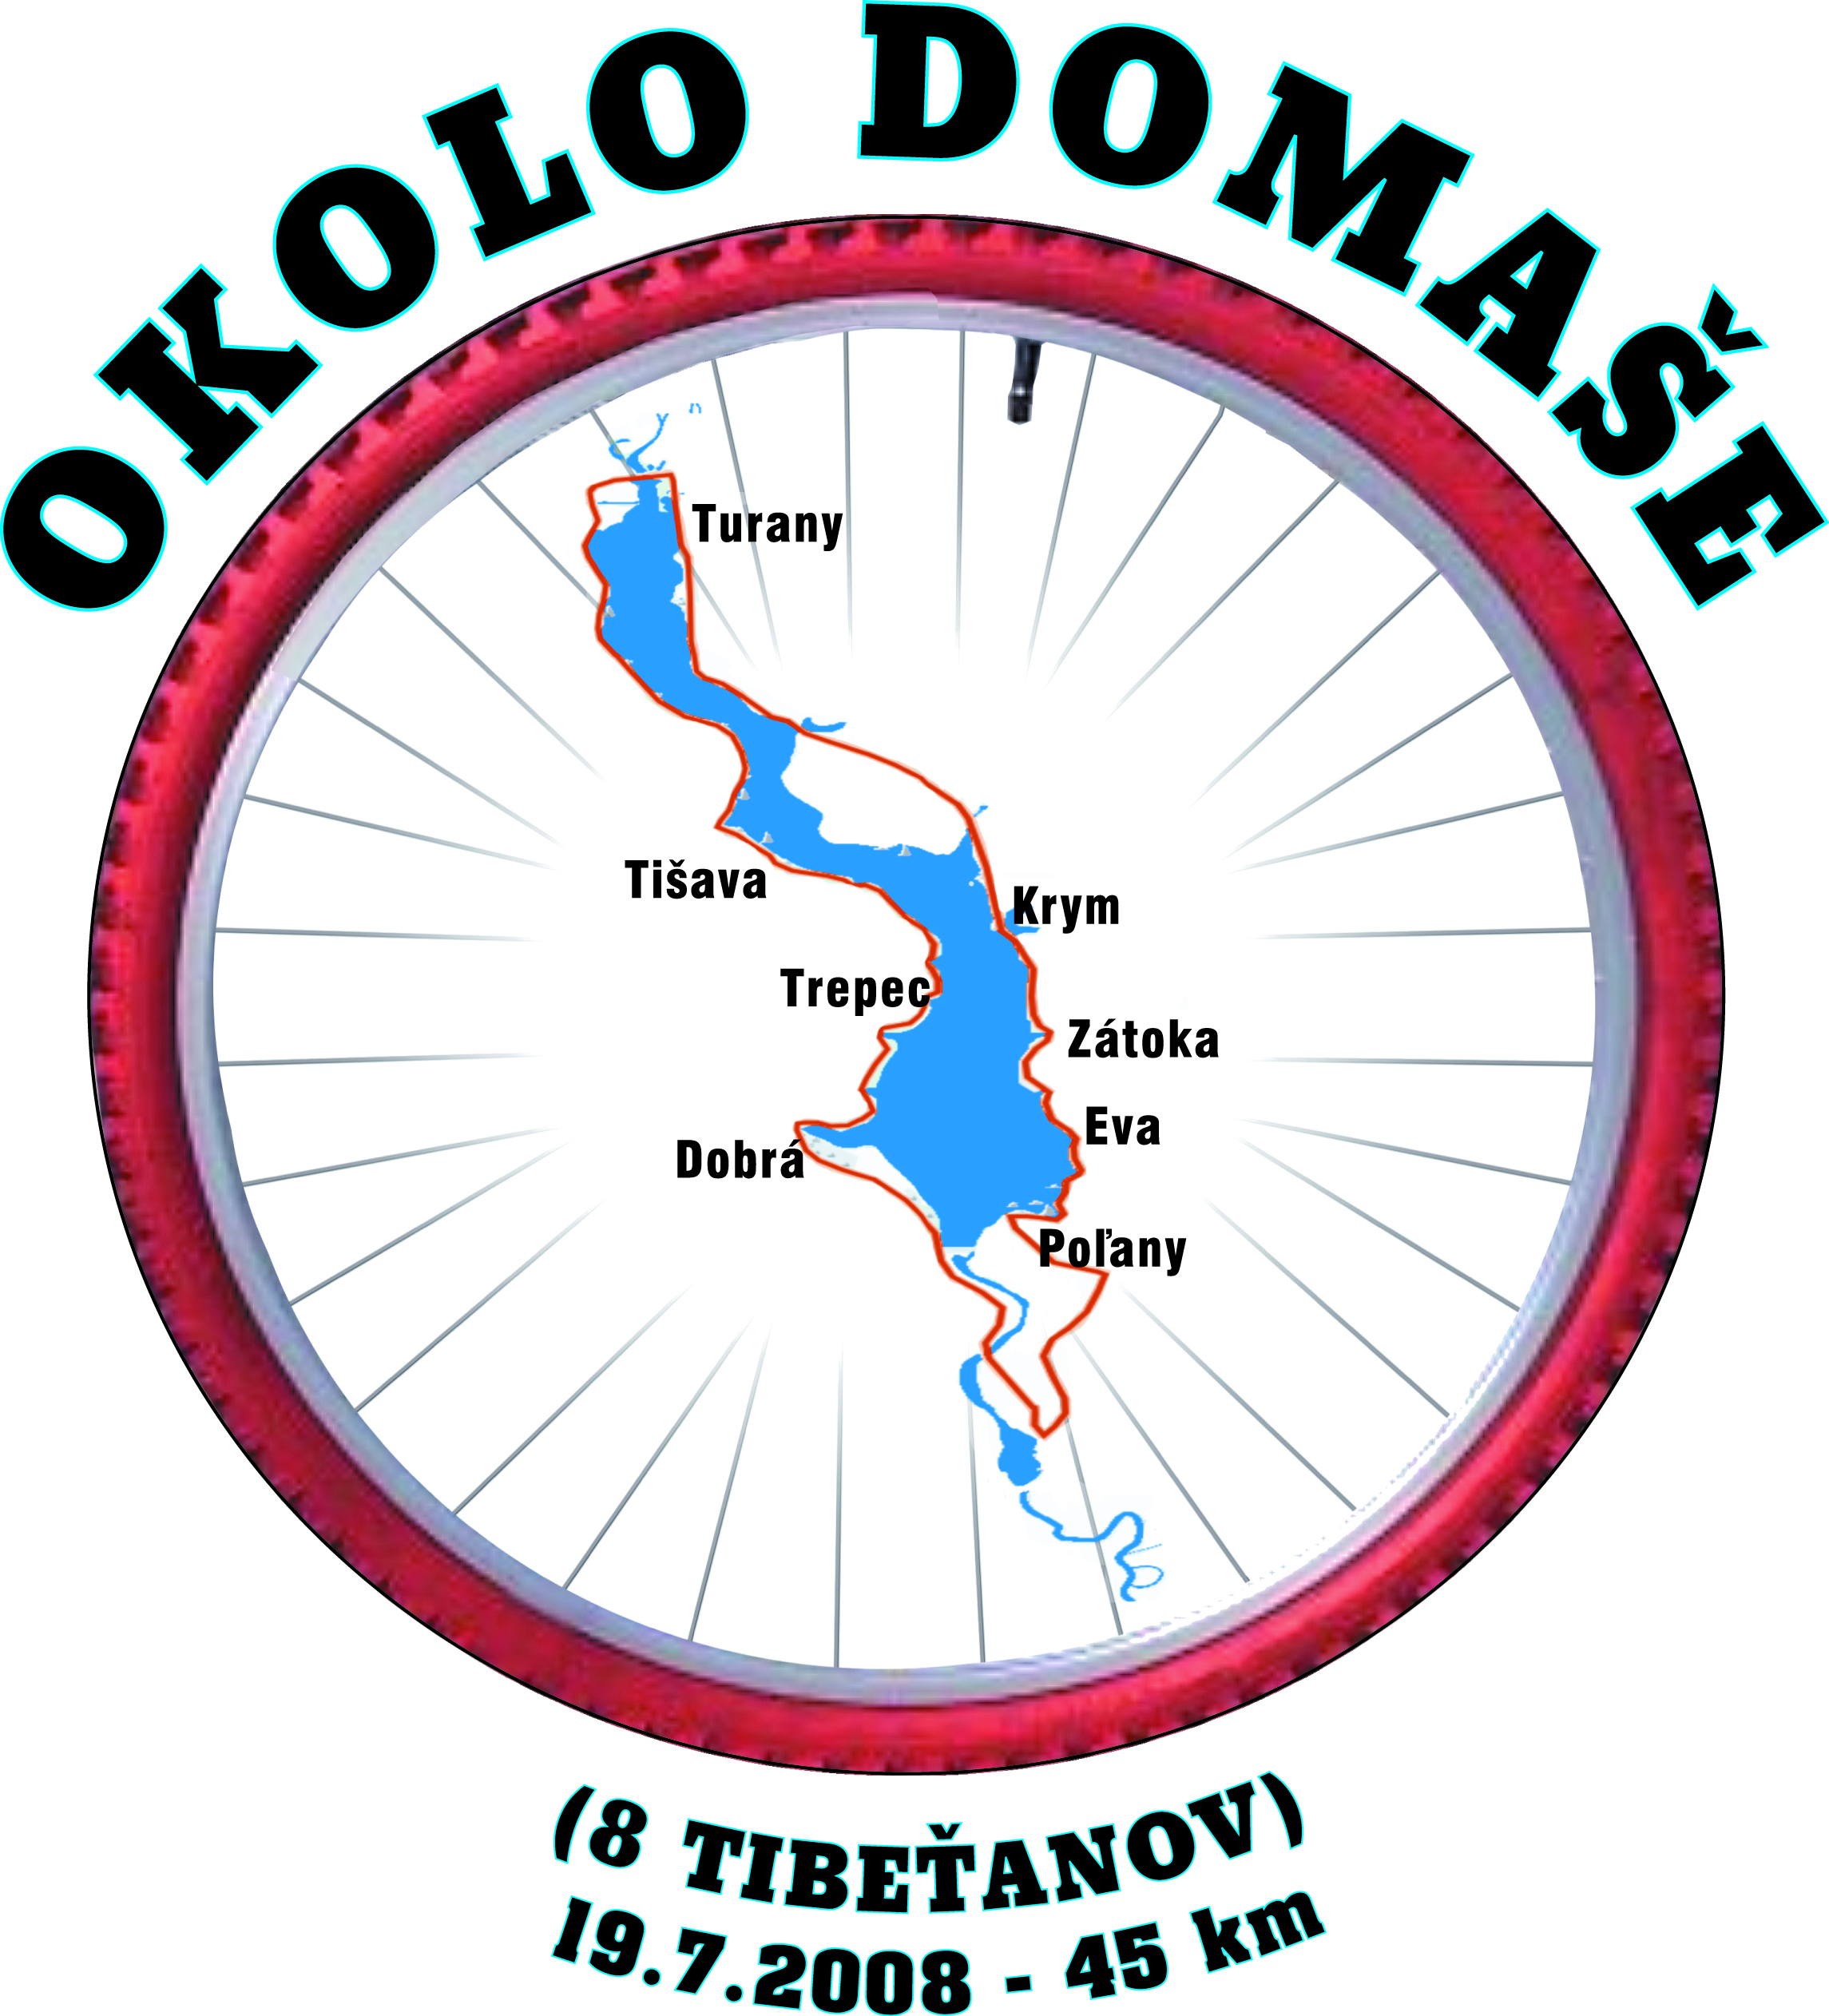

OKOLO DOMAŠE 2008
/OSEM TIBEŤANOV/
1. Názov podujatia: Okolo Domaše
/ osem tibeťanov/
cyklistické podujatie
2. Organizátor: Agentúra MEGA
3. Termín podujatia: 19.júl 2008
4. Miesto konania: štart - Domaša – Dobrá, autocamping
cieľ - Domaša – Dobrá, pakovisko
5. Časový harmonogram: 08.30 – 09.45 : prezentácia – doklad totožnosti
10.00 : otvorenie podujatia a inštrukcie
10.15 : štart
13.00 - 16.00 : dojazd do cieľa
6. Vyhodnotenie podujatia: 16.00 : po dojazde do ciaľa počas kultúrneho programu, ktorý
potrvá do 24.00 hod. – ste srdečne pozvaní !
7. Kategórie: bez obmedzenia – jedna spoločná
8. Trať: dĺžka: 45 km smerovanie: Dobrá – Malá Domaša...
prevýšenie: 90 m obtiažnosť.: mierne náročná
podklad: zmiešaný: lesná cesta, štrk, asfalt
profil: kopíruje brehy Domaše, komlikované úseky budú značené
9. Občerstvovacie zastavenia: 1. Poľany – bufet pri pláži
2. Eva – bufet
3. Zátoka – hotelová reštaurácia
4. Krym – bufet
5. Turany – bufet za obchod
6. Tíšava – bufet nad cestou
7. Trepec – občer. pri kostolíku

8. Dobrá – parkovisko
( OSEM TIBEŤANOV )

OSTATNÉ INFORMÁCIE A POKYNY

10. Činovníci riaditeľ preteku: Martin Pipa
traťový komisár: Ing. Ivan Mikloš
hlavný rozhodca: Ing. Jaroslav Koma
dokumentarista: Ing. Emil Kňazovický
kameraman: Ing. Maroš Petro
zdravotník: RZS
11. Štartovné: 0,-Sk - deti do 18 rokov
100,-Sk - dospelí
12. Ceny: Každý účastník dostane: športové tričko s logom podujatia
občerstvenie po trati – kofola, minerálka, polievka
guľáš a pivo po dojazde v cieli
13. Tombola: Poradové číslo každého účastníka podujatia bude zaradené do tomboly o zaujímavé ceny – losovanie počas kult. programu
14. Záverečné ustanovenia:
- Účastníci štartujú na vlastné nebezpečie.
- Každý účastník sa musí pri prezentácii preukázať dokladom totožnosti.
- Deti do 15 rokov musí prezentovať ich zákonný zástupca.
- Každý účastník dostane občerstvenie a športové tričko s logom podujatia.
- Usporiadateľ si vyhradzuje právo zmeny v prípade neočakávanej udalosti.
- Akcia sa končí dojazdom účastníka do cieľa.
- Možnosť stráženého uskladnenia bicyklov po dojazde v cieli počas kult. programu.
- Všetci účastníci sú povinní riadiť sa pokynmi organizátorov, polície a rešpektovať pravidlá premávky na cestných komunikáciách.
- Každý účastník musí mať počas cyklistického podujatiana hlave ochrannú prilbu!

15. Účasť nahláste čím skôr na adrese – uľahčíte prácu organizátorom!
Martin Pipa tel.: 0918919336
mega@agenturamega.sk
www.agenturamega.sk
DÓÓMAŠÁ, DÓÓMAŠÁ TY SI PÝCHA NAŠÁÁ !

Trasa s vyznačenými občerstvovacími zastaveniami / tibeťanmi/.

ŠTART a CIEĽ - DOBRÁ
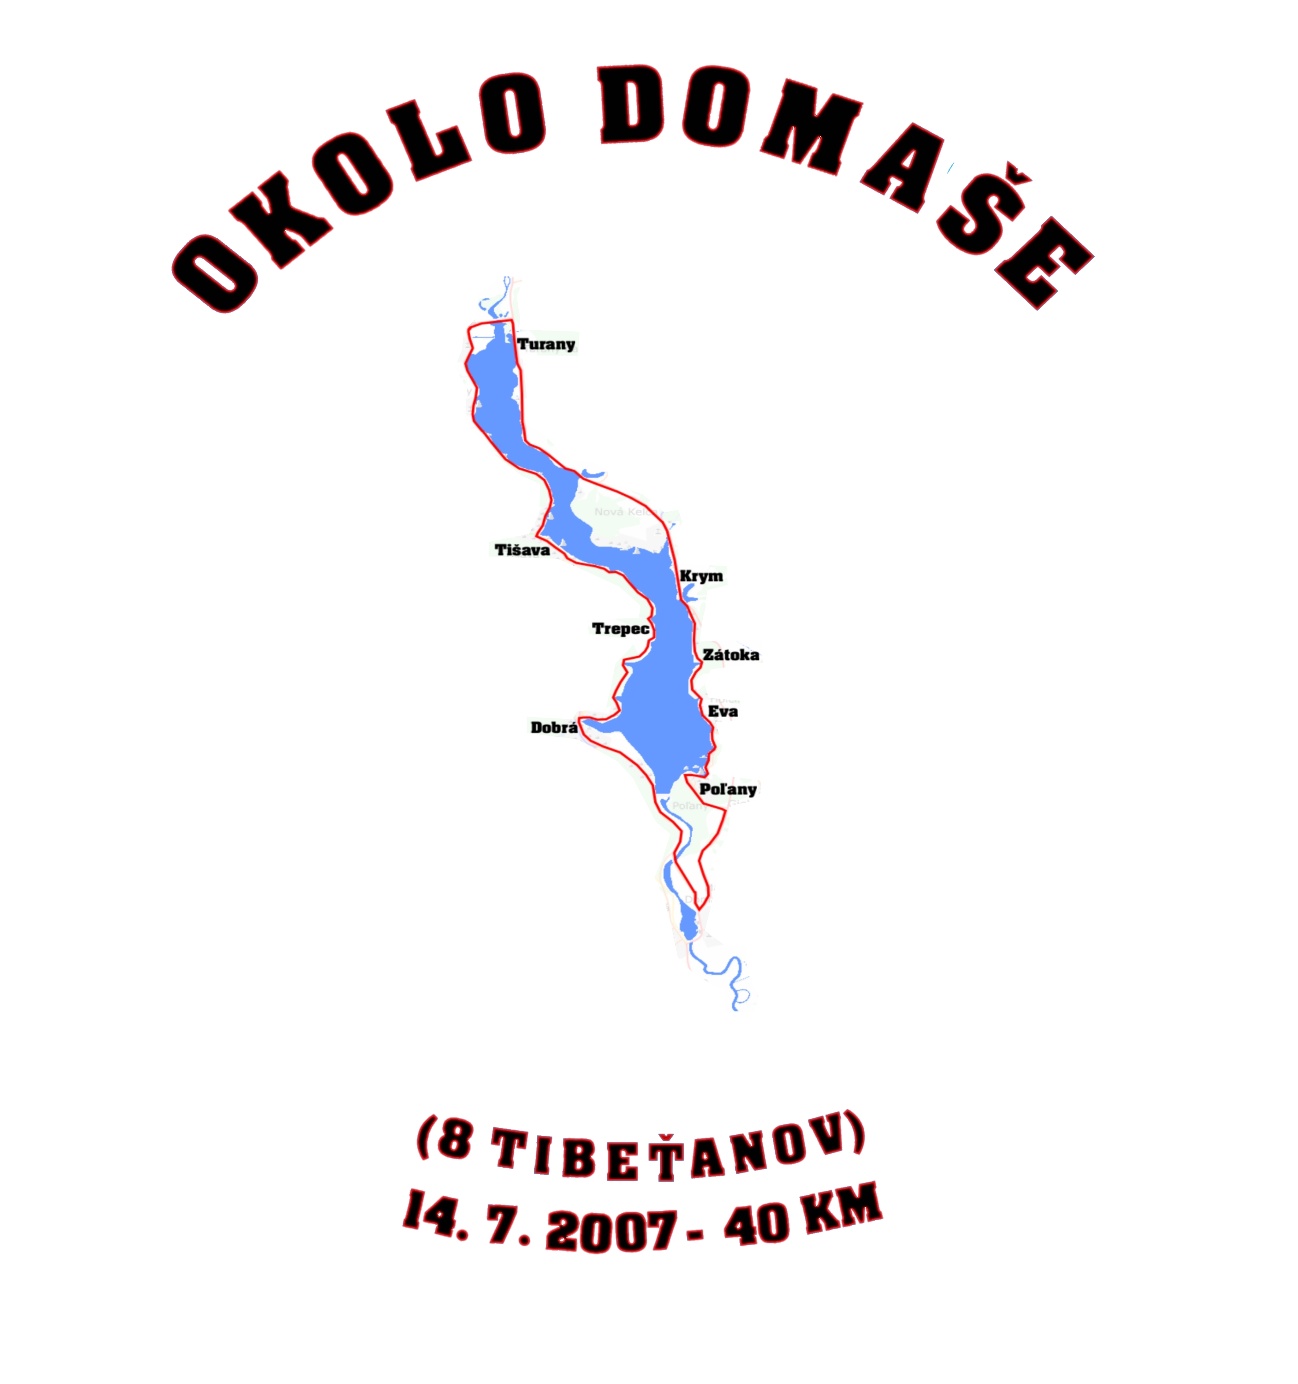

Celková dľžka trate: 45 km Prevýšenie: 90 m Profil: kopíruje brehy
Podklad: asfalt, les. cesta Max. stúpanie: 8% Obtiažnosť:mierne nár.

